«Физкультурно-массовая работа в школе, как основа повышения мотивации учащихся к занятиям физической культурой»

Колпакова Оксана Николаевна
учитель физической культуры
МБОУ «СОШ №14»(НОЦ ), г.Губаха

Формирование здорового образа жизни учащихся приобретает исключительную актуальность, так как в обществе отмечается прогрессирующее ухудшение состояния здоровья населения в целом и учащихся образовательных учреждений в том числе. В целом в России не менее 60% обучающихся имеют нарушения здоровья. По данным Минздравсоцразвития России, только 14 процентов обучающихся старших классов считаются практически здоровыми. Свыше 40% допризывной молодежи не соответствует требованиям, предъявляемым армейской службой, в том числе в части выполнения минимальных нормативов физической подготовки. Значительная часть нарушения здоровья у детей и подростков вызвана неправильным образом жизни и недостатком двигательной активности.
В соответствии со «Стратегией развития физической культуры и спорта в Российской Федерации на период до 2020 года» и Государственной программой Российской Федерации «Развитие физической культуры и спорта» доля населения, систематически занимающегося физической культурой и спортом, в 2020 году должна достигнуть 40%, а среди обучающихся – 80%.
В 2019 году охват систематически занимающихся физической культурой и спортом учащихся нашей школы достиг 75 %. За время работы в школе я постаралась создать все условия учащимся для воспитания привычки к постоянным занятиям физкультурой и спортом с целью ежедневного оздоровления своего организма, а также с целью достижения спортивных результатов.
На протяжении своей деятельности работаю над проблемой «Здоровьесберегающие технологиии и безопасная среда» на уроках физической культуры и во внеурочное время, и главной задачей считаю повышение мотивации учащихся к систематическим занятиям физической культурой как в школе, так и самостоятельно.
Основная форма занятий физической культурой – урок. У нас в школе хорошие условия для занятий физической культурой. Имеется школьный стадион, спортивный и тренажерный залы, душевые в раздевалках, материальная база соответствует всем нормам программы по физической культуре. Новое спортивное оборудование по всем видам программы, которое ежегодно проходит проверку на соответствие норм безопасности. Стараюсь прививать гигиенические навыки учащимся (беседы и рекомендации о приеме душа после занятий, состоянии одежды и т.д.), провожу работу по предупреждению детского травматизма.
При проведении уроков применяю разнообразные формы их организации, включаю в ход урока подвижные игры, нестандартный спортивный инвентарь и оборудование. Считаю, что повышение мотивации учащихся обеспечивает продуктивное взаимодействие «учитель-ученик» на уроках физической культуры и соответственно более высокие результаты учебных достижений учащихся. Считаю, одним из важных методов повышения мотивации, является дифференцированный подход к каждому учащемуся, потому что ученики даже одного возраста имеют различный уровень двигательной подготовленности. В системе использую игровые приёмы, которые позволяют сделать обычный урок интересным и увлекательным, стимулируют деятельность учащихся.
Специфика нашего учреждения такова, что школьники приходят к нам в 10-11 классы и, по большому счету, уже имеют основные навыки для данного возраста. Кроме того, школьники приходят в новый класс-коллектив, и это тоже надо учитывать, так как слабо подготовленные в спортивном отношении учащиеся 16-17 лет стесняются друг друга. Поэтому на первых уроках провожу диагностику и мониторинг состояния здоровья учащихся, исходных показателей физической подготовленности школьников и, опираясь на полученные результаты, подбираю соответствующие задания и упражнения на уроках.
Стараюсь планировать и проводить свои уроки, учитывая уровень подготовки учеников в классе, индивидуально дозирую нагрузку как для слабо подготовленных, так и для учащихся с высоким уровнем физической подготовки. К сожалению, не всегда есть возможность организовать занятия для детей с ослабленным здоровьем в спецгруппах, но многие ученики хотят посещать уроки физкультуры и в аттестате иметь оценку по данному предмету. Поэтому я, выяснив диагноз и противопоказания, проконсультировавшись с врачом или школьным фельдшером, организую занятия для таких учащихся в рамках урока физкультуры. Обязательно дозирую нагрузку ученику или даю задания отдельно от класса.
Я понимаю, что при низкой плотности уроков физкультуры или их однообразии, школьники могут потерять интерес к занятиям, например, когда поточно делают упражнение, ожидая друг друга, или когда из урока в урок выполняют одни и те же виды разминки или занимаются одними и теми же видами деятельности. Чтобы этого не произошло, стараюсь применять разнообразные формы организации урока, включая в него подвижные игры, используя разнообразный инвентарь и оборудование.
За время работы в школе я постаралась создать все условия учащимся для воспитания привычки к постоянным занятиям физкультурой и спортом с целью ежедневного оздоровления своего организма, а также с целью достижения спортивных результатов.
Независимо от содержания на уроке чаще всего использую игровые технологии, которые позволяют избежать скучных, повторяющихся заданий; монотонных групповых упражнений; акцентов на высокие нормативы и т.п. В игровой деятельности сочетаются два важных фактора: с одной стороны, учащиеся включаются в практическую деятельность, развиваются физически, с другой – получают эстетическое и моральное удовлетворение от этой деятельности. Тем самым повышается эмоциональный настрой, а значит, и мотивация.
Для достижения поставленной цели с 2015 года работаю над темой «Игровые приемы на уроках и в жизни». Эта методическая тема предполагает использование различных современных технологий как в учебной деятельности, так и во внеурочное время.
Работа с детьми старшей школы значительно отличается от проведения уроков в начальной школе. Проще сказать «маленьких не усадишь, а старших не поднимешь». Моей главной задачей является заинтересовать учеников и повысить мотивацию к занятиям не только на уроке, но и к самостоятельным занятиям вне школы. Ведь в этом возрасте ребята задумываются о своей фигуре, рельефе мышц и о своей внешности. Уверена, что при низкой плотности уроков физкультуры или их однообразии школьники могут потерять интерес к занятиям, особенно когда проходят разделы легкой атлетики и гимнастики. И я считаю, что главный способ заинтересовать учеников – это игра, использование разных форм организации учеников на уроке, а также разнообразных упражнений и инвентаря. Сделать просто упражнение и сделать его в игровой форме–это две разные вещи.
Многие игры и упражнения чаще применяются у детей начальных классов, а на уровне среднего образования не используются. А зря. Применяя обычные подвижные игры, с элементами того или иного вида, интерес старшеклассников возрастает. Считаю, что применение игровых технологий с учетом возрастных особенностей не теряет актуальности. Каждому возрасту соответствует свой набор игр, хотя бывают и исключения. Игровая технология является уникальной формой обучения, которая позволяет сделать обычный урок интересным и увлекательным.

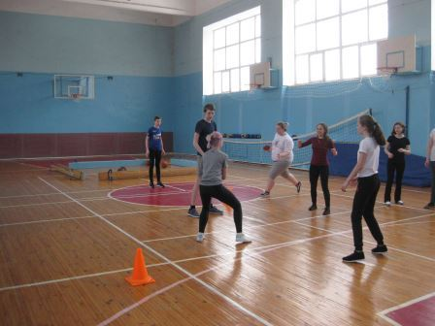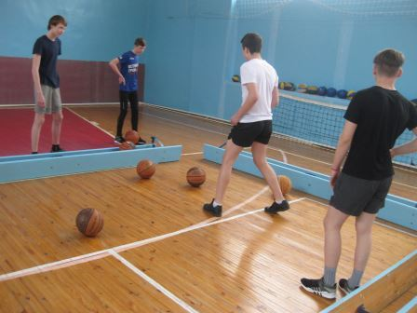
Рис.1 Игра «Ярдбол» Рис.2. Игра «Бильярд ногами»

Использование информационных компьютерных технологий (ИКТ) во внеурочной деятельности и на уроках делает предмет физическая культура современным. Современные педагогические технологии, использование Интернет – ресурсов, новых информационных технологий, дают возможность педагогу достичь максимальных результатов.
По программе физического воспитания закладываются основы техники специфических действий по разным видам спорта. Это может быть бросок баскетбольного мяча, прием волейбольного мяча, финиширование в легкой атлетике и др. Обучение двигательному действию эффективно начинать с демонстрации показа техники изучаемого элемента. Эта цель прекрасно реализуется через использование при показе различных презентаций. Просмотр школьниками техники двигательных действий, создает базу для теоретических знаний, способствует развитию логического, образного мышления. А применение цветового эффекта позволяет воссоздать реальную технику движений, способствует более быстрому усвоению учебного материала.
На уроках физической культуры применение интерактивной доски позволяет облегчить процесс обучения технически сложных видов спорта (волейбол, баскетбол). Учитель, работая с доской, имеет возможность, разбив технический прием на слайды, показывать их с такой скоростью, с какой это необходимо для детального изучения и понимания в данном классе. С помощью маркера на доске во время показов слайдов можно рисовать стрелками направления движения ног, рук, туловища. Как результат — возможен разбор ошибок и нарушений правил игры. Можно стрелками предположить полет мяча при неправильной работе рук и ног. Такой метод обучения техническим действиям и приемам очень эффективен, нагляден и нравится учащимся.
Использование тестирующих компьютерных программ на уроках физической культуры, при подготовке к олимпиаде по предмету “физическая культура” позволяет объективно оценить теоретические знания учащихся. Тесты могут использоваться на любом этапе обучения. Компьютерные тексты предусматривают как работу с подсказкой ответов, так и без них, на каждый вопрос дается 4 варианта ответа.
Время, выделяемое на тест, зависит от сложности вопросов и их количества и ограничивается 10 – 15 минутами. По окончании работы открывается окно результатов. В этом окне отображается оценка по пятибалльной системе. Компьютерные тесты могут содержать неограниченно количество разделов и вопросов, что позволяет варьировать тесты под непосредственные нужды и конкретных участников тестирования. Тесты используются на любом этапе обучения.
По окончанию раздела, я провожу тестирование по проверке полученных знаний через ссылки в google-форме. Это нравится детям, и облегчает проверку работ.
За последние годы наблюдается положительная динамика учебных достижений учащихся по физической культуре.

Успеваемость моих учащихся по предмету стабильно составляет 100%. Показатель среднего балла по предмету не ниже 4.3. Высокий средний балл учащихся по физической культуре обусловлен следующими причинами:
- улучшение материально-технической базы спортивного зала;
- привлечение обучающихся в спортивные секции;
- участие обучающихся в массовых спортивных мероприятиях;
- использование здоровьесберегающих, групповых, игровых, коммуникативных технологий на уроках физической культуры.
В качестве одной из основных задач в своей педагогической деятельности я ставлю развитие творческого потенциала личности учащегося. Необходимым условием для такого развития является внеурочная деятельность по предмету, которая состоит из четырех составляющих: олимпиада по предмету, спортивные секции, внеклассная и спортивно-массовая работа, выполнению нормативов ГТО.
Для учащихся, которые проявляют интерес к занятиям спортом, независимо от их уровня физической подготовки, организую секции по баскетболу, волейболу, провожу занятия в тренажерном зале. Занятия секций проводятся согласно расписанию по утвержденным программам. При подготовке к соревнованиям и олимпиадам формирую команды, и для них провожу дополнительные занятия.
Занятия посещают дети не только нашей школы, но и других школ города, это говорит о том, что занятия нужны и интересны учащимся. С этой целью мной был разработан курс предпрофильной подготовки по физической культуре «Школа мяча. Школа будущего тренера» для учащихся 9-х классов города. Чтобы учащиеся комфортно чувствовали себя на уроках и тренировочных занятиях, я использую индивидуальный подход к ним, стараюсь подбирать разнообразные упражнения в соответствии с их интересами. Убедилась, что это способствует повышению мотивации к занятиям спортом и качества обучения.
Одной из задач моей деятельности является привлечение к занятиям физической культурой как можно большего количества учащихся. С этой целью постоянно провожу соревнования по различным видам спорта, на которых совершенствуется физическое мастерство, укрепляется здоровье школьников и отбираются сильнейшие спортсмены для участия в районных, городских и краевых соревнованиях. Школьная спартакиада включает 7 видов программы, а также спортивные праздники, посвященные различным датам. Участие принимают все классы. На школьных мероприятиях всегда высокая организация, чувствуется заинтересованность всех участников, радует большое количество болельщиков и их активность.
Внеурочная деятельность реализуется через организацию Спартакиады среди учащихся образовательного учреждения. Вся организация и проведение координируются активом школьного спортивного клуба «Олимп», в состав которого входят физорги классов. Разработано положение, продуманы периоды и этапы проведения, система поощрения лучшего спортивного класса. В рамках спартакиады проходит много интересных спортивных событий:
Праздник «День здоровья», посвященный открытию Спартакиады;
Кубок школы по футболу;
Первенство школы по прыжкам «День прыгуна»;
Первенство по настольному теннису;
Первенство школы по баскетболу;
Первенство школы по лыжным гонкам;
Первенство школы по волейболу;
Спортивный праздник, посвященный закрытию школьной спартакиады.
Для организации и проведения школьных мероприятий, для успешной работы в области пропаганды физической культуры и спорта, в каждом классе ребята выбирают физоргов, которые борются за право быть лучшим. Критерии оценивания включают в себя умение организовать команду класса для участия в соревнованиях, участие самого физорга в школьных, городских и региональных соревнованиях, помощь преподавателям в судействе и организации соревнований. Итоги личного конкурса также подводятся на итоговом спортивном празднике.
Я наблюдаю, что ученики, активно занимающиеся спортом, реже болеют и меньше пропускают уроков по болезни в сравнении с теми, кто со спортом совсем не дружит. А также занимающиеся спортом, умеют организовать правильно режим дня, чтобы успеть и спортом заниматься, и посещать элективные курсы по предметам.
Участие в соревнованиях является важным направлением деятельности учащихся. В течение учебного года в различных соревнованиях участвует до 50 % моих воспитанников. Участие в соревнованиях способствует развитию физических, психических, волевых качеств.
Команды школы по баскетболу ежегодно являются победителями муниципального этапа Школьной баскетбольной лиги «КЭС-баскет» и являются участниками и призерами регионального этапа. Кроме этого мои учащиеся неоднократные победители и призеры районных и краевых соревнований в различных видах спорта: туристический слет «Школа безопасности», легкоатлетические эстафеты, первенства города по баскетболу, волейболу, футболу, лыжным гонкам, плаванию, силовому многоборью «Президентские состязания». Результаты моих воспитанников стабильны, благодаря хорошо поставленной урочной, секционной и спортивно-массовой работе.

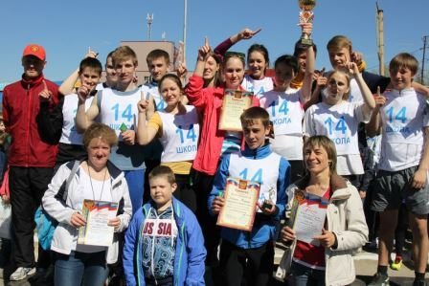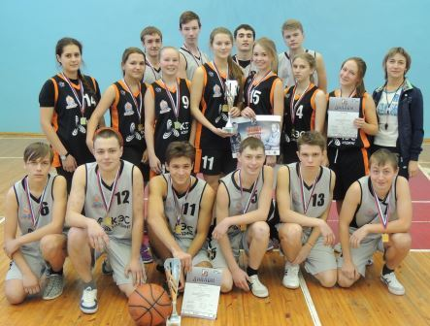
Рис.3. 1 место в легкоатлетической эстафете Рис.4. 1 место в ШБЛ «КЭС-Баскет»

Ежегодно на муниципальном этапе всероссийской олимпиады школьников по физической культуре мои воспитанники становятся победителями и призерами. Показывая высокий балл, они проходят на региональный этап, где показывают хорошие результаты.
В свете событий, связанных с введением ВФСК «Готов к труду и обороне» в РФ, встали новые задачи: повысить мотивацию учащихся, систематически занимающихся физкультурой и спортом, к выполнению нормативов ГТО; увеличить количество учащихся, выполняющих нормативы ГТО на золотой знак отличия. Вела работу и по информационному просвещению учащихся и их родителей, и по организации выполнения нормативов ГТО. За 5 лет показатель выполняющих нормы и получивших знаки ГТО увеличился благодаря тому, что с введением в РФ ВФСК «Готов к труду и обороне», в образовательную программу по предмету и в программу внеурочной деятельности образовательного учреждения внесла изменения. На уроках больше времени уделяю повышению уровня физической подготовки, а в сценарии спортивных мероприятий включила элементы сдачи норм ГТО.
Таким образом, мною создана система физкультурно-массовой работы, которая направлена на повышение мотивации учащихся к систематическим занятиям физической культурой и достижение спортивных результатов. В 2019-2020 учебном году охват систематически занимающихся физической культурой и спортом учащихся школы достиг 75 %. Учащиеся принимают участие и побеждают в спортивных соревнованиях и олимпиадах различного уровня, становятся обладателями знака отличия комплекса ГТО.
В заключении хочется отметить, что работа по повышению мотивации учащихся к занятиям физической культурой - одно из приоритетных направлений не только учителя физической культуры, но и государственной политики в области образования. Систематическая, грамотно и творчески поставленная работа по физической культуре – основа не только эффективного внедрения комплекса ГТО среди учащихся, но и здоровья будущего поколения нации.

